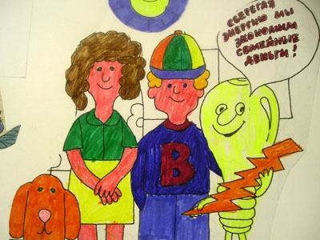
Экономия электричества

Экономить электричество можно, правильно выбирая свет обоев в комнате. При светлых обоях тот же световой комфорт вы получаете при вдвое меньших затратах, чем при темных.

Электричество можно экономить, если использовать более энергоэффективные бытовые приборы – холодильники, стиральные машины, микроволновые печи, электрические чайники. Выбрав из многих прибор с нужными вам характеристиками, но с меньшей потребляемой мощностью, вы будете экономить электричество и деньги каждый месяц.

Есть и множество других более простых способов сберегать электроэнергию.

Лампочки накаливания больше греют, чем светят – в тепло преобразуется 98 % потребляемой ими энергии, и только 2 % уходит на освещение. Энергосберегающие лампочки дают ту же силу света, что и лампа накаливания, но потребляют в пять раз меньше энергии. Например, 11-ваттная энергосберегающая лампочка светит, как 50-ваттная лампа накаливания. Хотя энергосберегающие лампочки стоят дороже, их срок службы намного больше. Заменив ими лампы накаливания, вы окупите затраченные средства за несколько месяцев, и дальше будете получать экономию ежемесячно!
